1. На фотографији испод налази се:
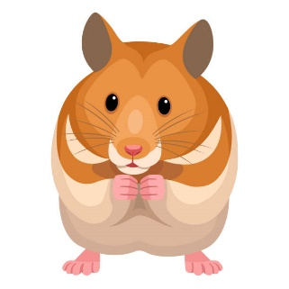
______________________________

2. Словом Х завршава се:
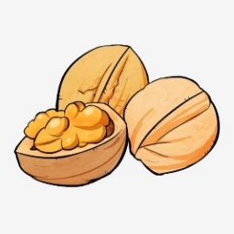
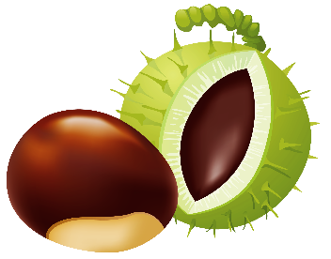
А. Орах Б. Кестен

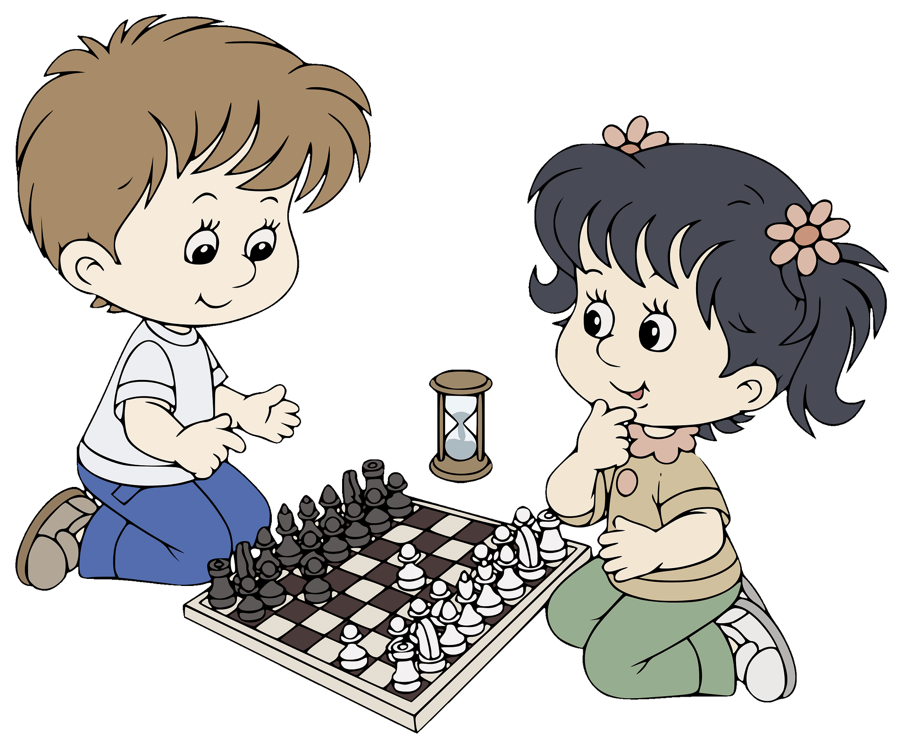
3. Хелена и Влада играју _________. (погледати фотографију испод)

4. Који одевни предмет има слово Х у свом називу?
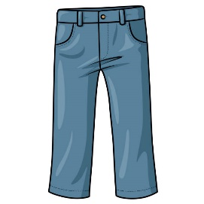
А. Б.

5. Означи правилно написане речи:
А. Фала
Б. Хлеб
В. Хвала
Г. Леб

6. „Хана је направила топли хлеб. Није се ни охладио, а њен брат Михајло га је халапљиво појео.”- Колико пута се понавља слово Х у претходној реченици?
А. Два пута
Б. Пет пута
В. Три пута

7. Назив једне државе почиње словом Х. У питању је:
А. Финска
Б. Немачка
В. Холандија

8. Назив једне биљке не почиње словом Х. У питању је:
А. Храст
Б. Нана
В. Хибискус

9. Кад је лето, храст прави велики _______.
А. Глад
Б. Хлад

10. Плод храста се користи као _______.
А. Храна
Б. Врана

11. Састави реч од задатих слова: у, р, х, о, м.
_______________________________________

12. На фотографији испод налази се:
_______________________________

13. Мама ________ прича.
А. Ужурбано
Б. Тихо
В. Снажно

14. Састави реч од задатих слова: л, е, х, б.
_____________________________________

